**Nombres:**  Ricardo Paredes **Fecha:** 14/07/2023

Richard Rocha **Grupo**: N

**Mockups**

****

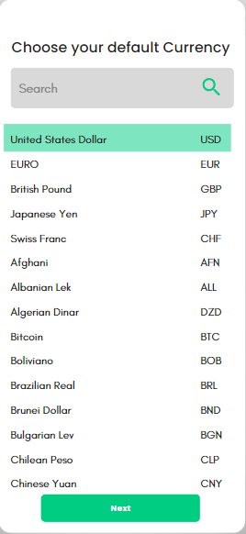

**Start App**

